Game Design Document

“Mini Games”

Created By:

Firmansyah / 190150042

Norioki Von Nasution / 1901518235

Kukuh Erlangga / 1901530285

Daftar Isi

Title Page 3

Game Overview 3

2.1 Game Concept 3

2.2 Genre 3

2.3 Target Audience 3

2.4 Look and Feel 3

Gameplay and Mechanics 3

3.1 Gameplay 3

3.1.1 Game Progression 3

3.1.2 Mission/challenge Structure 3

3.1.3 Objectives 4

3.1.4 Play Flow 4

3.2 Mechanics 4

3.2.1 Physics 4

3.2.2 Movement in the game 4

3.2.3 Objects 4

3.2.4 Actions 4

3.2.5 Screen Flow 4

3.3 Game Options 4

3.4 Replaying and Saving 5

3.5 Cheats and Easter Eggs 5

Story, Setting and Character 5

4.1 Story and Narrative 5

4.2 Game World 5

4.2.1 General look and feel of world 5

4.3 Characters 5

Levels 5

Interface 6

6.1 Visual System 6

6.2 Control System 6

6.3 Audio, music, sound effects 6

6.4 Help System 6

Technical 6

7.1 Target Hardware 6

7.2 Development 6

7.3 Network requirements 7

Game Art – 7

.

# Title Page

Dokumen ini menampilkan awal pengembangan untuk permainan, dengan judul: “Mini Games”.

# Game Overview

## Game Concept

Mini Games. Merupakan game untuk pc kuliatas minim karena di mini games ini terdapat 3 buah game & dan bisa memilih ingin memain kan game yang mana, juga bisa untuk single player, yaitu : LUDO, ULAR TANGGA, & OTHELLO

## 2.2 Genre

Genre game ini adalah *strategi* dan *permainan papan.*  Yang mengandalkan bagaimana player tersebut mengatur strategi untuk game yang sedang dimainkan. Dan game ini bisa untuk multiplayer

## 2.3 Target Audience

Untuk target pemain bisa untuk semua umur, karena ini termasuk game santai

## 2.4 Look and Feel

Untuk tampilan gamenya hanya terlihat simple karena ini termasuk game santai dan semua umur bisa bermain. Dengan sedikit ditambah animasi yang lucu & unik supaya player bisa merasa puas.

# Gameplay and Mechanics

## 3.1 Gameplay

### 3.1.1 Game Progression

Untuk progress permainannya tidak ada save data karena ini termasuk game strategi & permainan papan. Jadi hanya ada sistem pause untuk istirahat sejak & ada limit waktu untuk turn setiap player.

### 3.1.2 Mission/challenge Structure

Rintangan dalam game ini jika single player akan melawan *AI(BOT)* semakin jago mainnya maka AI pun akan bertambah sulit. Jika multiplayer rintgannya adalah player yang lain

### 3.1.3 Objectives

Inti dari game yang ada di dalam *Mini Games* adalah supaya bisa mengalahkan lawan atau player lain & mendapatkan point sebanyak mungkin.

### 3.1.4 Play Flow

Untuk mendapatkan *objective* yang diinginkan, permain bermain dengan 1 keyboard secara bersamaan. Jika yang single player bisa hanya menggunakan mouse saja.

## 3.2 Mechanics

### 3.2.1 Physics

Ilmu fisika yang diterapkan sama seperti yang ada dibumi, gravitasi dan lain – lain. Hanya mungkin yang sedikit berbeda dari animasi gamenya

### 3.2.2 Movement in the game

Pergerakan dalam permainan ini hanya dengan menunggu giliran atau turn dengan mengocok dadu, rotelate

### 3.2.3 Objects

Penggerakkan objectnya simple karena hanya animasi sederhana dan sistem random untuk mengocok dadu & rotelate

### 3.2.4 Actions

Pemain dapat berinteraksi dengan cara menekan tombol keyboard atau mouse untuk yang single player. Dengan cara bergatian jika multiplayer

### 3.2.5 Screen Flow

Tampilan layer akan tetap 1 layar dengan pemain lain. Hanya bergatian untuk setiap turn

## 3.3 Game Options

Pengaturan pada game cukup sederhana, seperti penyetelan suara *on* atau *off*

.

## 3.4 Replaying and Saving

Tidak ada mode penyimpanan game sebelumnya ataupun replay. Karena permainan ini lebih kearah *real time*. sehingga paling hanya da berupa *pause* *game*.

## 3.5 Cheats and Easter Eggs

Ada beruba gambar atau object yang special jika kita berhasil mendapatkannya score akan bertambah banyak

# Story, Setting and Character

## 4.1 Story and Narrative

Pertarungan strategi antar pemain supaya bisa mendapatkan score yang banyak dan menjadi pemenang

## 4.2 Game World

### 4.2.1 General look and feel of world

* Area yang digunakan adalah gambaran dari sebuah lapangan terbuka
* Papan permainan ular tangga
* Sistem rotelate untuk memutar dadu
* Ada setiap papan untuk 3 permainan

## 4.3 Characters

Karakter terbagi jadi 2 warna merah dan biru, dan untuk Othello hitam & putih. Jika untuk LUDO terdapat 4 yaitu Merah, Kuning, Biru, Hijau

# Levels

-Ular tangga game ini sama seperti game ular tangga pada umumnya dengan cara mengocok dadu untuk setiap turn pemain, jika terkena tangga akan naik, jika terkena ular akan turun

-Ludo sama seperti ludo pada umumnya terdapat 4 player merah, biru, kuning, hijau. Tujuannya adalah untuk mencapai puncak kotak untuk setiap warna.

-Othello tujuan dari permainan ini adalah kedua pemain saling berusaha memiliki jumlah keping terbanyak di akhir permainan untuk jadi pemenang.

# Interface

## 6.1 Visual System

Camera model yang kami gunakan adalah top down, karena kedua player akan menggunakan 1 layar yang sama dalam satu *komputer*

## 6.2 Control System

Semua kontrol yang dikendalikan pemain (*inputan)* menggunakan sistem *click & tekan keyboard*. Seperti cara bagaimana pemain melakukan *action* nya.

## 6.3 Audio, music, sound effects

-*Audio* *effect* akan diberikan sebagai countdown timer dalam setiap turn pemain. Menandakan waktu mereka untuk jalan akan segera habis

-Memiliki *background music* saat didalam permainan

## 6.4 Help System

-Akan diberikan sebuah menu help yang diperuntukan untuk menjelaskan cara bermain

# Technical

## 7.1 Target Hardware

Untuk target *hardware*, tentunya untuk para pengguna *pc / laptop*

## 7.2 Development

*Software* yang digunakan Unity, sebagai *game engine*. Lalu C# untuk *scripting* pada untuk *game logic*.

## 7.3 Network requirements

Permainan ini tidak membutuhkan internet.

# Game Art –



* Tampilan Main Menu

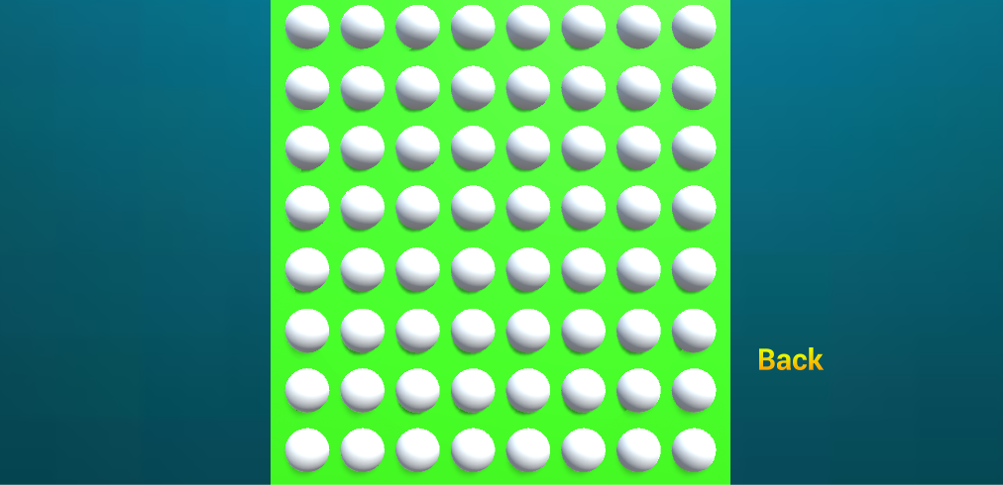

* Tampilan permainan Othello

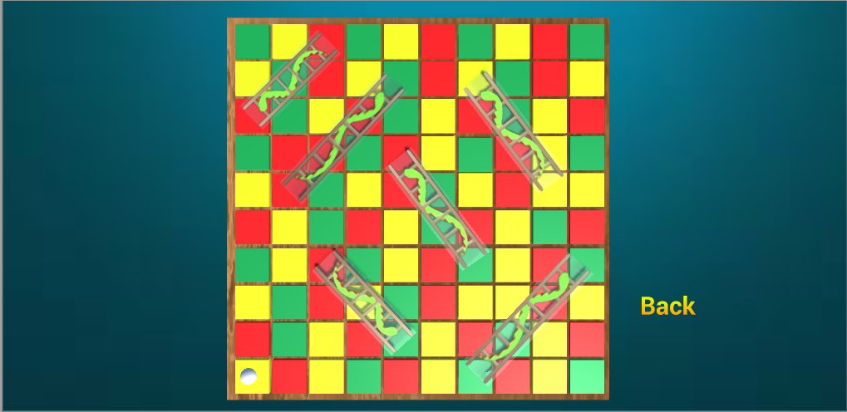

* Tampilan permainan Ular Tangga

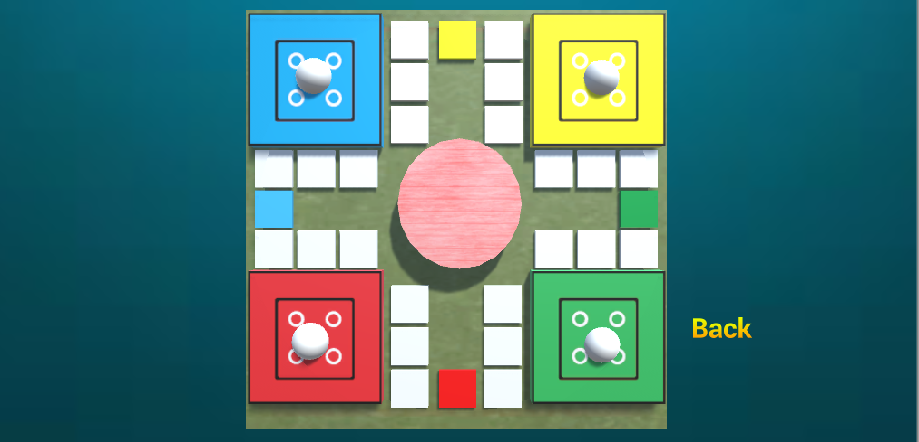

* Tampilan permainan Ludoh

**Reference Link**

- https://www.google.com/imgres?imgurl=https%3A%2F%2Fcdn.pixabay.com%2Fphoto%2F2016%2F06%2F21%2F20%2F30%2Fboards-1471887_960_720.jpg&imgrefurl=https%3A%2F%2Fpixabay.com%2Fid%2Fpapan-kayu-background-kayu-1471887%2F&docid=TQ616CFJ-qYiCM&tbnid=Pcu1Oe9PwEWm-M%3A&vet=10ahUKEwjvtNDGounYAhWMto8KHbHfDLMQMwhrKCMwIw..i&w=960&h=640&client=firefox-b-ab&bih=968&biw=1920&q=kayu&ved=0ahUKEwjvtNDGounYAhWMto8KHbHfDLMQMwhrKCMwIw&iact=mrc&uact=8

- <https://www.google.com/imgres?imgurl=http%3A%2F%2Fimages.gofreedownload.net%2Fportablejim-snakes-and-ladders-clip-art-8284.jpg&imgrefurl=http%3A%2F%2Fid.gofreedownload.net%2Ffree-vector%2Fvector-clip-art%2Fportablejim-snakes-and-ladders-clip-art-129642%2F&docid=1U7aLfeMyfowFM&tbnid=xZrMo8w7LtLq0M%3A&vet=10ahUKEwjem-3founYAhVFKo8KHeDdAgoQMwhcKBQwFA..i&w=172&h=425&client=firefox-b-ab&bih=968&biw=1920&q=ular%20tangga%20icon&ved=0ahUKEwjem-3founYAhVFKo8KHeDdAgoQMwhcKBQwFA&iact=mrc&uact=8>

* https://www.google.com/search?sa=G&hl=en-ID&q=grass&tbm=isch&source=iu&ictx=1&tbs=simg:CAES6gEJ51FwAFUL79ka3gELEKjU2AQaAggVDAsQsIynCBpdClsIAxIjA_1oKaP0C2QPaAwECadwD2iHlJ94p1yjWKOsn7TXgIek36jcaMF-cPdOGGF7rqpaC5ViVy6AG48oSI0vC5FsFBPmA17r-LcFhnM7-7ShfjzkUUB_1NZCAEDAsQjq7-CBoKCggIARIEyW3N-QwLEJ3twQkaUQoYCgVncmFzc9qliPYDCwoJL20vMDh0OWNfChsKB3RleHR1cmXapYj2AwwKCi9tLzA1MjFkYmgKGAoFa2hha2napYj2AwsKCS9tLzA0Zjdicww&fir=D_9HczMPaoUQBM%253A%252C3emJWvVD-MpYOM%252C_&usg=__1tVQsObYwgva_FKI-olMyLPEGQw%3D&ved=0ahUKEwiOuemKo-nYAhVLN48KHRv3AbgQ9QEIQjAH&biw=1920&bih=968#imgrc=D_9HczMPaoUQBM: